V. ročník LESONICKÁ „40“

Propozice závodu a podmínky účasti
Pořadatel: Obec Lesonice
Termín: sobota 6. července 2019, start v 10:00
Místo konání: Lesonice – fotbalové hřiště
Kontaktní osoby:
Zikmund Miroslav, tel. 720 262 759
Zach Radek, tel. 702000310
Mail: lesonicka40@seznam.cz

Přihlášky:
- internetové stránky www.ptime.cz, www.pteam-registration.com do 20. 6. 2019 včetně (v případě přihlášení a zaplacení startovného ve výši 400,-Kč do tohoto data, obdržíte tričko s logem závodu)

POZOR – OMEZENÝ POČET STARTOVNÍCH MÍST NA 200 STARTUJÍCÍCH

- po 20. 6. 2018 přihlášky stejným způsobem, příp. v den závodu v místě prezence (fotbalové hřiště Lesonice) od 8:30 do 9:00 hodin - bez nároku na tričko s logem Lesonické „40“ – tato možnost pouze v případě volných startovních míst

V přihlášce uvádějte jméno, příjmení, datum narození, bydliště (nebo sportovní oddíl) a velikost trička (S, M, L, XL, XXL) v případě, že ho požadujete.

V případě, že se přihlašujete do kategorie domácí, uveďte to v přihlášce dle pokynů na stránkách www.ptime.cz.
Startovné:
1.Varianta : 400,-Kč – zaplaceno do 20.6.2019 – obdržíte tričko s logem závodu
2.Varianta : 300,-Kč – zaplaceno do 20.6.2019 – přihlášení do závodu (bez trička)
3.Varianta : 400,-Kč – zaplaceno po 20.6.2019 nebo na místě –přihlášení do závodu (bez trička)

Vzhledem k jubilejnímu V. ročníku závodu bude možno si objednat edici štamprdlat s připomenutím termínu konání všech závodů. Edice stojí 300 Kč, částku je nutné uhradit do 31.5.2019.
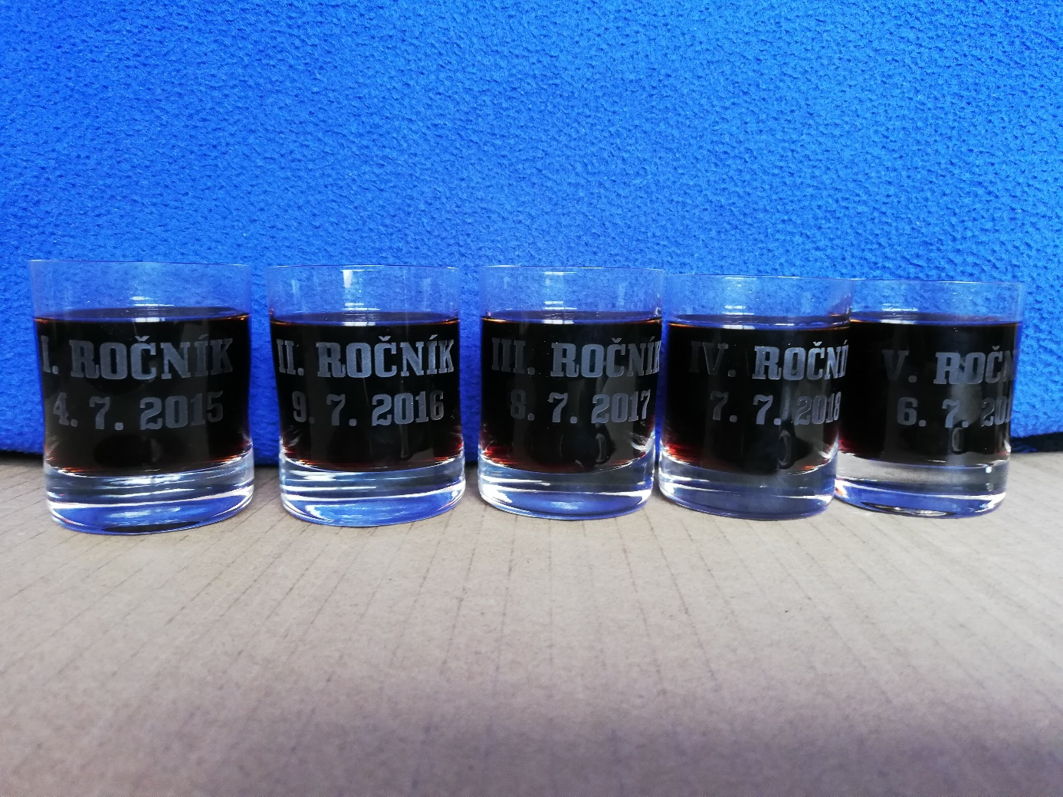

- platba startovného provádějte dle pokynů uvedených na internetových stránkách www.ptime.cz, která pro závod zajišťuje přihlašování k závodu, jeho měření a vyhotovení výsledkové listiny dle dosažených časů jednotlivých závodníků.
Startovné je určeno pro úhradu nákladů spojených s pořádáním závodu, s pořízením startovních čísel a čipů, s občerstvením v průběhu závodu a v cíli. Čísla se přidělují podle pořadí došlých přihlášek.

Startovní čísla:
Budou vydávána před startem při prezenci závodníků. Pokud startovní číslo na trase ztratíte, je nutné v cíli ihned informovat hlavní rozhodčí nebo nejbližšího rozhodčího, abychom mohli včas identifikovat Vaše číslo a přidělit Vám dosažený čas.

Trať závodu:
Trať bude dopřesněna v nejbližší době, bojujeme s kůrovcovou kalamitou, brzy vše oznámíme.
Upozornění:
Trasa vede částečně po veřejných komunikacích za plného provozu. Účastníci jsou povinni dbát pravidel silničního provozu a pokynů POLICIE ČR a pořadatelů.

Kategorie:
Ženy:
Z 1 roč. 1979 a mladší
Z 2 roč. 1978 a starší
Muži:
M 1 roč. 2002 a mladší
M 2 roč. 2001-85
M 3 roč. 1984-1970
M 4 roč. 1969-1960 a starší
M 5 roč. 1959 a starší

D - domácí bez rozdílu věku a pohlaví (Všichni rodáci a současně bydlící)
Předpis:
Všichni přihlášení startují na vlastní nebezpečí, včetně posouzení připravenosti na závod. Pro závod je povoleno trekingové nebo horské kolo dle vlastního uvážení se dvěma na sobě nezávislými brzdami. Závodník musí být vybaven plnou přilbou, kterou musí mít nasazenu po celou dobu závodu. Startovní čísla jsou až do skončení závodu majetkem pořadatele, nesmí se poškozovat a upravovat, jsou vázána na přihlášku a jsou nepřenosná na jinou osobu. Přihlášením k závodu souhlasíte s uvedenými pravidly závodu.

Závod končí v 14:00 pro všechny účastníky a pro všechny činnosti včetně časomíry.
Další informace:
Budou zpřístupněny na internetových www.lesonice.cz, facebooku - Lesonická „40“

Pravidla:
Pořadatelé jsou vedeni snahou, aby pravidla byla co nejvolnější a umožnila účast všem příznivcům hobby a rekreační cyklistiky. S ohledem na propustnost trati a hladkého zajištění průběhu závodu, je stanoven maximální počet startujících na 200 závodníků.
Těšíme se na vás.
Pořadatelé závodu.

